天源科创电场功率预测系统用户手册

V2.0

北京天源科创风电技术有限责任公司
2012年10月

目录
第1章 系统约定 1
§1.1 术语和定义 1
§1.2 操作习惯： 2
第2章 系统的登录、退出、快速导航 1
§2.1 用户登录 1
§2.2 用户退出 1
§2.3 导航 2
§2.4 登录与退出常见问题 3
第3章 首页 6
§3.1 功率预测综合信息 6
第4章 系统 8
§4.1 参数设置 8
§4.2 同步本地数据库 8
§4.3 修改密码 9
§4.4 历史运行日志查询： 10
第5章 预测评估 12
§5.1 区域评估 12
§5.2 上报数据评估 13
§5.3 上报区域评估 14
§5.4 气象评估 15
第6章 误差分析 16
§6.1 区域误差分析 16
§6.2 上报区域误差分析 17
第7章 管理 19
§7.1 功率预测数据编辑管理 19
§7.2 故障信息管理 20
§7.3 电网发电计划 22
第8章 报表 25
§8.1 误差分析报表 25
§8.2 日气象统计报表 25
§8.3 日报电量 27
第9章 其他 28
§9.1 实时实测 28
§9.2 气象数据统计 29

系统约定

术语和定义
数值天气预报：
根据大气实际情况，在一定的初值和边值条件下，通过大型计算机作数值计算，求解描写天气演变过程的流体力学和热力学的方程组，预算未来一定时间的大气运动状态和天气现象的方法。
功率预测 ：
以电场的历史功率、历史风速、地形地貌、数值天气预报、风电机组运行状态等数据建立电场输出功率的预测模型，以风速、功率或数值天气预报数据作为模型的输入，结合电场机组的设备状态及运行工况，得到电场未来的输出功率，预测时间尺度包括短期预测和超短期预测。
短期风电功率预测 ：未来3天内的风电输出功率预测，时间分辨率等于15min。
超短期风电功率预测：0h-4hd的风电输出功率预测，时间分辨率等于15min。
区域：功率预测系统根据地形、风机生产厂家、风机型号等诸多因素，对风机进行分组，划分出用于功率预测的最小单元。
上报区域：电网为调度电力资源而划分的最小管理单元。上报区域可能是一个或者多个区域的组合。
高度：指测风塔风速的测量高度，分四个层次，每层的高度是可配置的，根据各个电场测风塔的测风设备设定，第一层为高度最低，依次递增。
公式：针对上报数据，各个电网对误差的计算方式有所不同，所以对应不同的计算公式
数据源：分即时数据和日报数据两种，即时数据指滚动后的预测数据，而日报数据指每日上报给电网的功率预测数据。
上报区域功率预测评估：上报给电网的功率预报数据和电场实测功率数据对比。

操作习惯：
系统中所有曲线图均遵循：
1、曲线具体数值显示：图中鼠标飘过时，显示所有曲线的飘过位置横纵坐标数值。
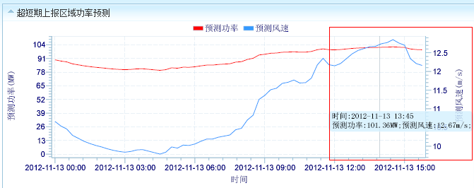

2、放大曲线，查看数据细节：按住鼠标左键，沿蓝色箭头方向拖拽鼠标，放大曲线
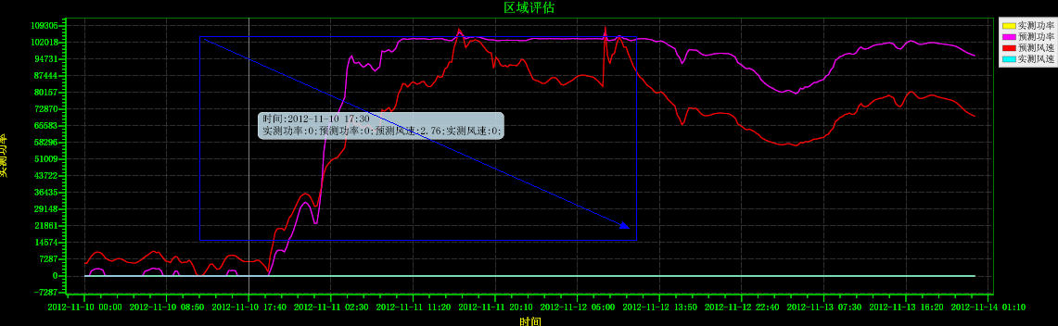

3、还原缩小曲线：按住鼠标左键，沿蓝色箭头方向拖拽鼠标，还原被放大的曲线，和放大操作方向相反。
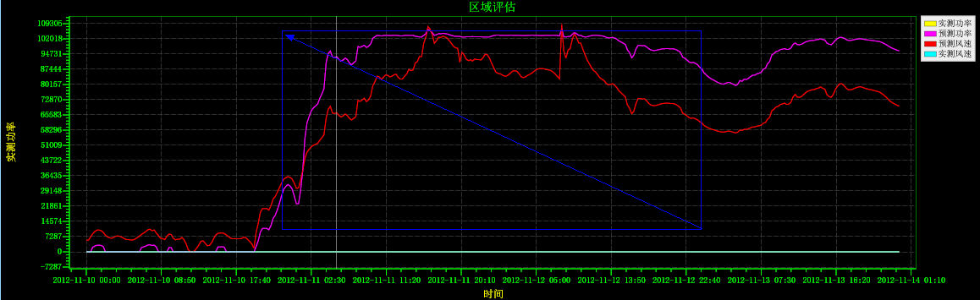

4、放大时，移动曲线，查看数据细节：在图区域内，单击鼠标右键，出现菜单中选择“移动”选项，
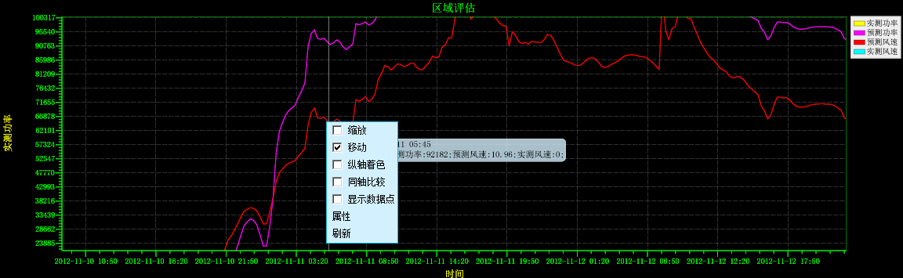
然后在图中按住鼠标左键，任意方向移动，可移动被放大的曲线。当选择为“移动”时，缩放动作无效，如果想实现缩放功能，在图中，单击鼠标右键，在菜单中选择“缩放“复选框。

5、曲线超过两条时，坐标轴选择：鼠标停留在图例上，
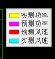
出现菜单
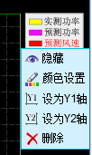
选择该图例项的格式：隐藏、颜色设置、设为Y1轴、设为Y2轴、删除。

系统的登录、退出、快速导航

用户登录
首先打开IE浏览器，在地址栏输入功率预测系统的地址，回车即可看到功率预测系统的登录界面。
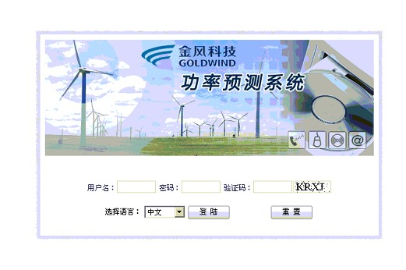
图 登录系统
输入正确的用户名、用户密码（初始登陆用户名和密码由系统管理员提供）、验证码，左键单击下方“登录”按钮，即可登陆。

用户退出
有三种方法退出系统：
- 单击主页面右上方“退出”按钮，用户可以正常退出系统。
图 退出系统
- 如果直接关闭浏览器，也可以退出系统。
- 左键单击“开始”菜单，选择“系统”，在弹出子菜单中选择“退出”。
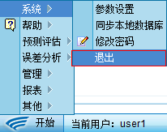

导航
系统导航有两种方式：
1）快速功能导航
登录系统后，进入首页后，左键单击右上角“功能导航”。
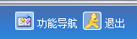
进入功能导航页面：
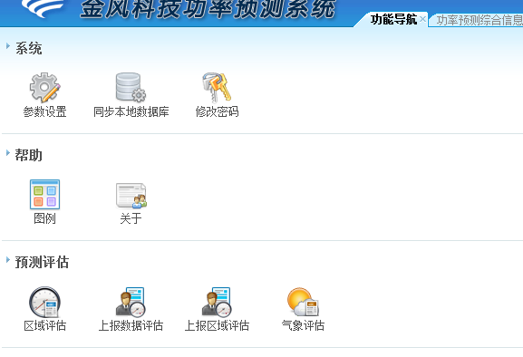
2）菜单导航
左键单击右下角“开始”菜单，也可进行类似“功能导航”的操作选择。
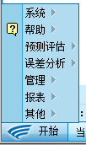

登录与退出常见问题
- 支持哪种浏览器？
答：建议使用IE浏览器IE6.0及以上版本，或者支持IE内核的浏览器，如遨游浏览器；不推荐使用火狐浏览器。当发现在系统内容的格式显示不正常时，请检查计算机是否使用IE浏览器。
- 登录时提示“用户名或密码不存在”如何解决？
答：出现“用户名或密码不存在”一般有两种情况：第一种是密码错误；第二种是系统中没有该用户。当出现这种情况时，请首先确认用户名或密码是否输入错误、大写键盘是否开启，如果确认无误，请联系系统管理员。
- 登陆后页面无法正常显示？
答：修改IE设置。打开IE浏览器，左键单击“工具－Internet选项”，弹出Internet选项对话框，如下图所示，选择“安全”标签中的“受信任的站点”，左键单击“站点”，在弹出的受信任站点对话框中，输入功率预测web地址，左键单击“添加”，将功率预测系统的web地址添加到受信任的站点。
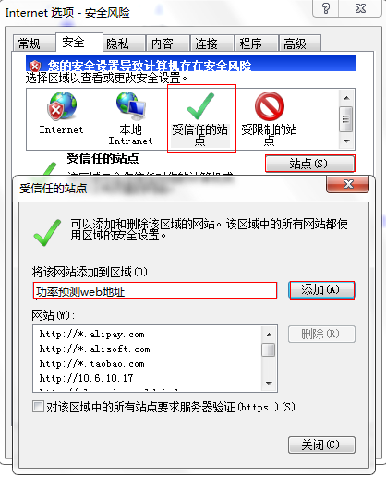
图 IE设置
在“安全”标签中，选择“受信任的站点”，左键单击“自定义级别”按钮，在安全设置中，修改“ActiveX控件自动提示”项、“对标记为可安全执行脚本的ActiveX控件执行脚本”、“对未标记为可安全执行脚本的ActiveX控件初始化并执行脚本”、“二进制和脚本行为”项，将禁用改为启用，左键单击“确定”即可。
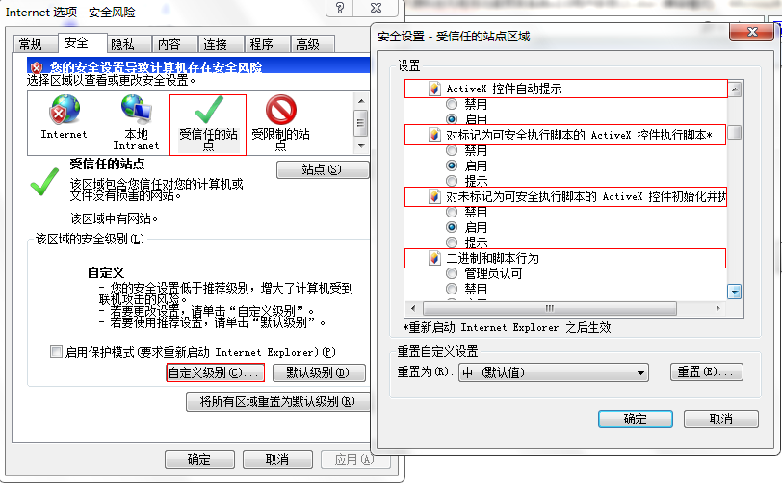
图 IE设置（1）

首页

功率预测综合信息
登录进入的第一个界面：功率预测综合信息，包括“超短期上报区域功率预测”、“超短期上报区域功率预测评估”、“短期上报区域功率预测”、“短期上报区域功率预测评估”，如下图：
【操作说明】
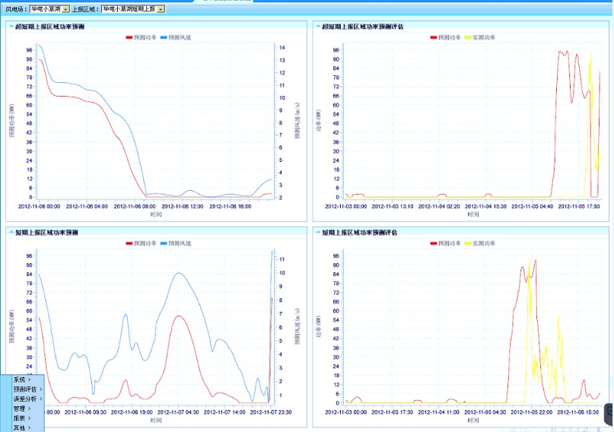
图 功率预报
- 选择电场、上报区域，即可查看：
  - 超短期上报区域功率预测：当日0时起超短期功率预测、风速预测对比。
  - 超短期上报区域功率预测评估：三天前0时至当前时刻功率预测、实测数据对比。
  - 短期上报区域功率预测：当日0时起至当日上报电网的上报数据最大时刻功率预测、风速预测对比。
  - 短期上报区域功率预测评估：三天前0时至当前时刻功率预测、实测数据对比。

系统
系统主要提供了“参数设置”、“同步本地数据库”、“修改密码”、“退出”、“历史运行日志查询”功能

参数设置
主要用于设置：系统地址(Web 服务器地址)、服务地址及端口（数据提供服务IP和端口、数据处理服务IP和端口、组播地址和端口）、数据库文件路径（系统数据库文件、用户配置库文件）、日志文件路径（数据提供服务数据处理服务日志路径、Web站点日志路径）注册信息（系统状态、机器码、注册凭证、系统名称、最大用户数、授权）等参数。该页面由软件开发商的开发人员和维护人员使用。
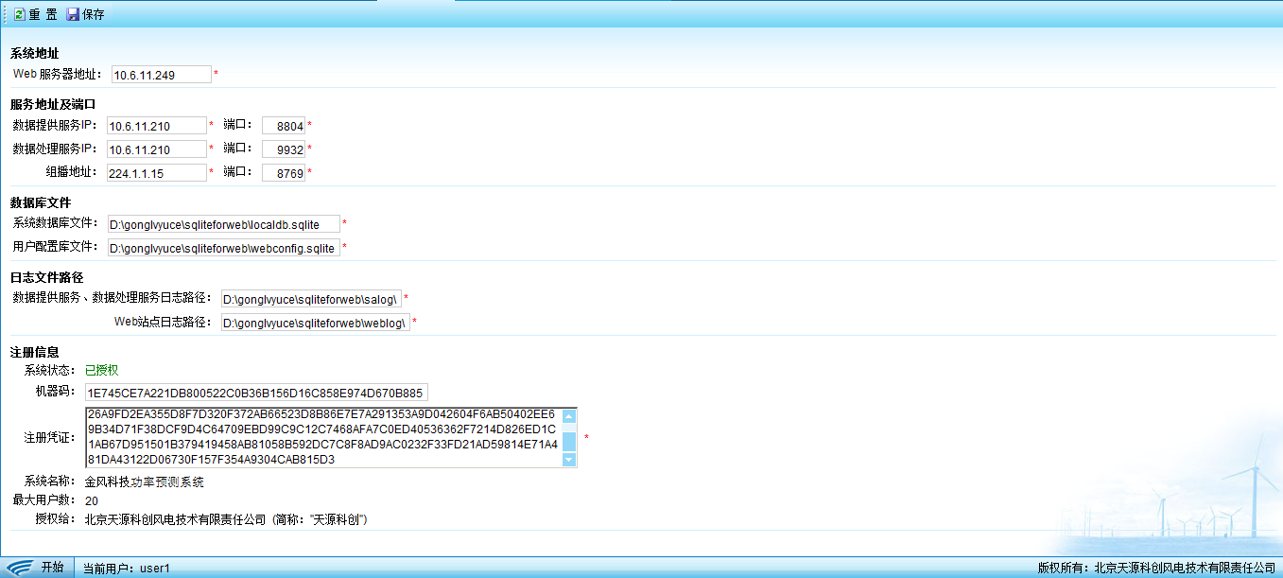

同步本地数据库
当远程数据库发生配置变更时，使用这个功能保持本地数据库数据和远程数据库配置一致。该页面由软件开发商的开发人员和维护人员使用。

修改密码
【操作说明】
- 有两种方式修改密码，登录系统后：
    - 左键单击“开始”菜单，选择“系统”，在弹出子菜单中选择“修改密码”。
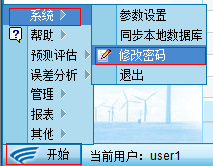

    - 左键单击页面右上角“功能导航”，在功能导航页面选择“修改密码”
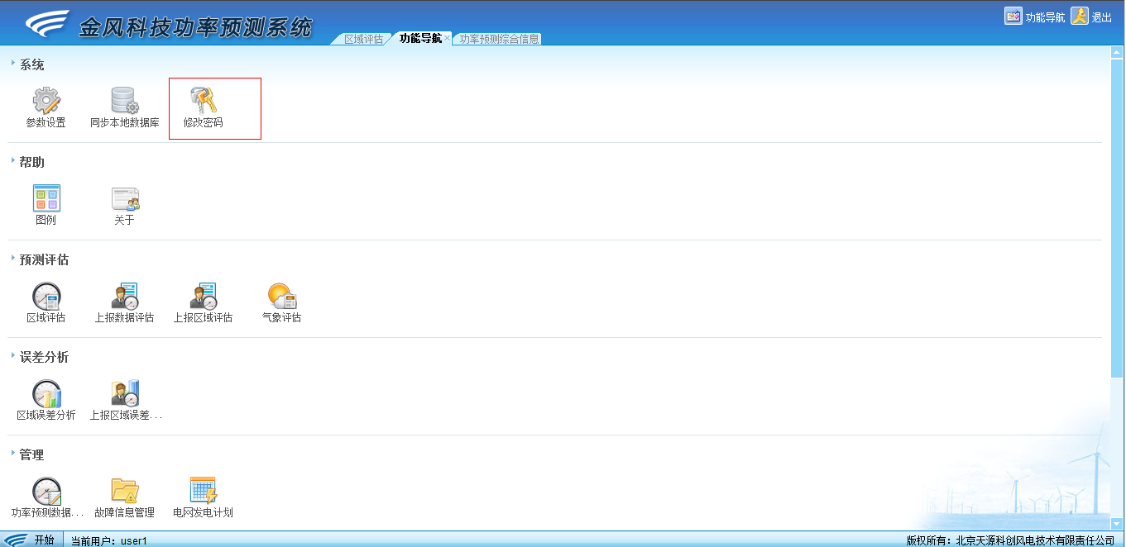
- 弹出修改密码对话框：
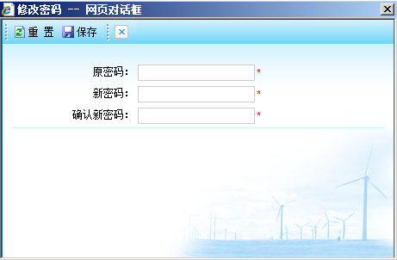
- 输入原密码、新密码、确认新密码，左键单击“保存”，完成密码修改。

历史运行日志查询：
【操作说明】
- 有两种方式使用历史运行日志查询功能，查看功率预测系统的运行情况、短期及超短期的上报情况，登录系统后：
    - 左键单击“开始”菜单，选择“系统”，在弹出子菜单中选择“运行日志查询”。进入查询页面
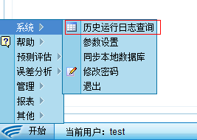

    - 左键单击页面右上角“功能导航”，在功能导航页面选择“运行日志查询”。
- 在查询页面中选择电场、系统名称、日志类型、开始时间、结束时间，左键单击“查询”，查看系统的历史运行情况。
功率预测系统中包括的日志类型有：短期气象文件下载、短期预报、超短期预报、短期转发、超短期转发、日准确率合格率生成、Rose服务（双机热备）、其他。
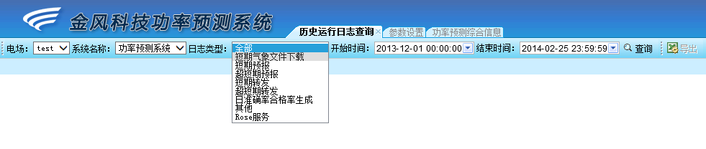
OPC服务器的日志类型主要有：短期上报、超短期上报、气象文件上报、其他。
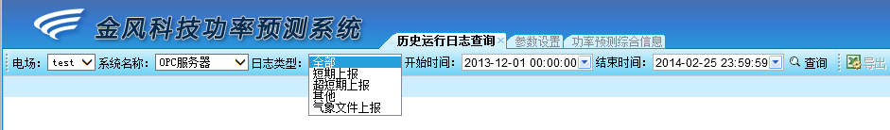

预测评估
预测评估主要用于历史数据查询，有“区域评估”、“上报数据评估”、“上报区域评估”、“气象评估”功能。

区域评估
查看预测系统最小预报单位的历史预测、实测数据。
【操作说明】
- 有两种方式进行“区域评估”操作：
    - 左键单击“开始”-》“预测评估”-》“区域评估”
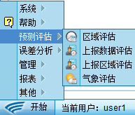
    - 左键单击页面右上角“功能导航”，在功能导航页面选择“区域评估”
- 查询：选择电场、区域、预测类型、起始时间、数据项等条件，左键单击“查询”。右侧上方区域显示满足查询条件的曲线图，可以进行放大、缩小、移动曲线、设置坐标轴等操作，分析趋势；右侧下方区域显示数据列表，可以满足查询条件的数据项。
- 导出：左键单击“导出”可以导出数据到Excel，进行数据再加工。
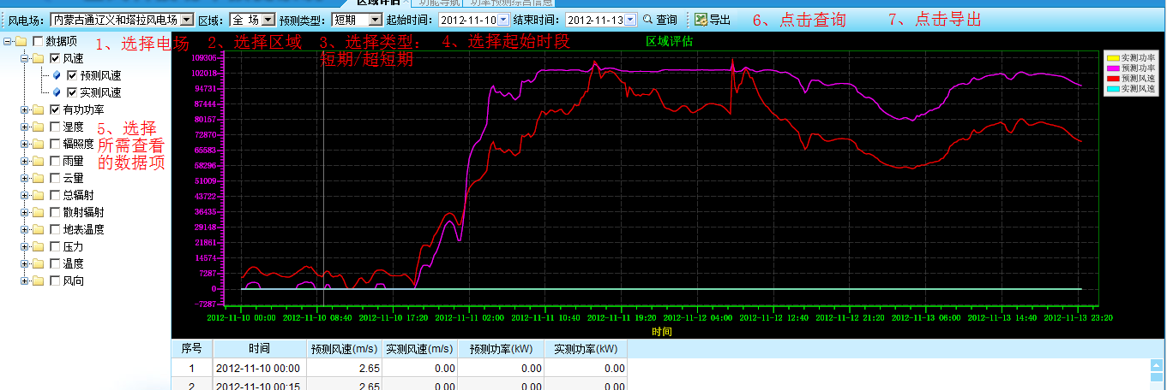
图 区域评估

上报数据评估
提供上报给电网的预测数据和电场实测历史数据查询。
【操作说明】
- 有两种方式进行“上报数据评估”操作：
    - 左键单击“开始”-》“预测评估”-》“上报数据评估”
    - 左键单击页面右上角“功能导航”，在功能导航页面选择“上报数据评估”
- 查询：选择电场、上报区域、预测类型、起始时间、数据项等条件，左键单击“查询”。右侧上方区域显示满足查询条件的曲线图，可以进行放大、缩小、移动曲线、设置坐标轴等操作，分析趋势；右侧下方区域显示数据列表，可以满足查询条件的数据项。
- 左键单击“导出”可以导出数据到Excel，进行数据再加工。
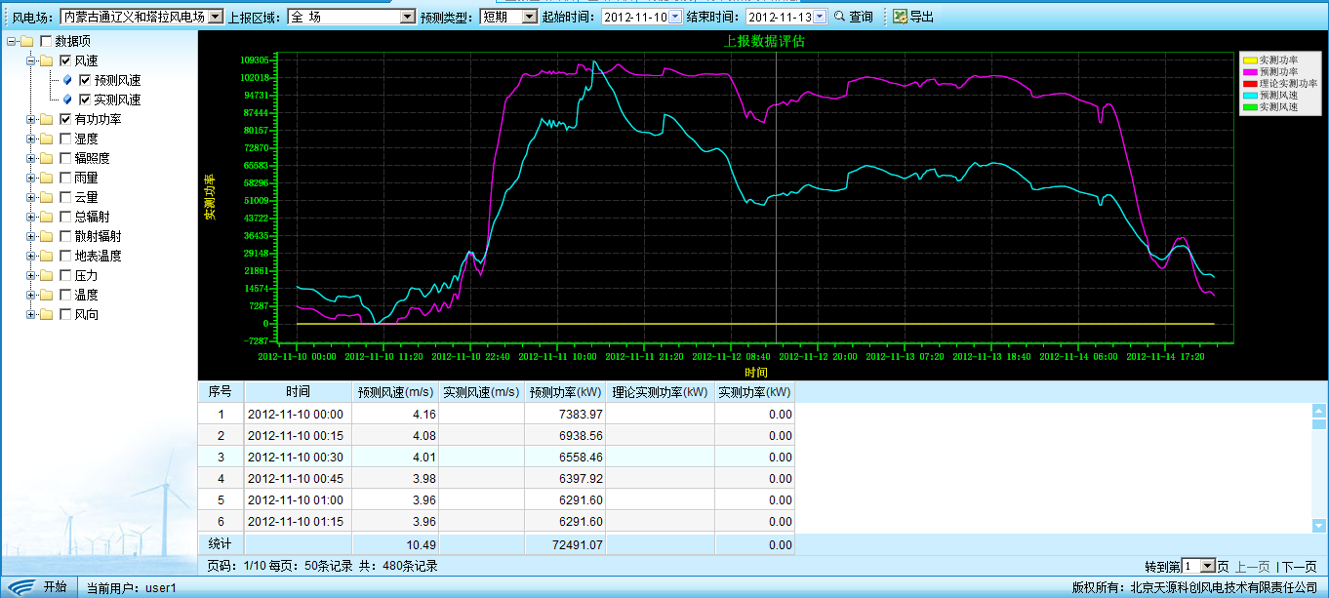
图 上报数据评估

上报区域评估
提供以上报区域为单位的滚动后的预测和实测历史数据查询。
【操作说明】
- 有两种方式进行“上报区域评估”操作：
    - 左键单击“开始”-》“预测评估”-》“上报区域评估”
    - 左键单击页面右上角“功能导航”，在功能导航页面选择“上报区域评估”
- 查询：选择电场、上报区域、预测类型、起始时间、数据项等条件，左键单击“查询”。右侧上方区域显示满足查询条件的曲线图，可以进行放大、缩小、移动曲线、设置坐标轴等操作，分析趋势；右侧下方区域显示数据列表，可以满足查询条件的数据项。
- 导出：左键单击“导出”可以导出数据到Excel，进行数据再加工。
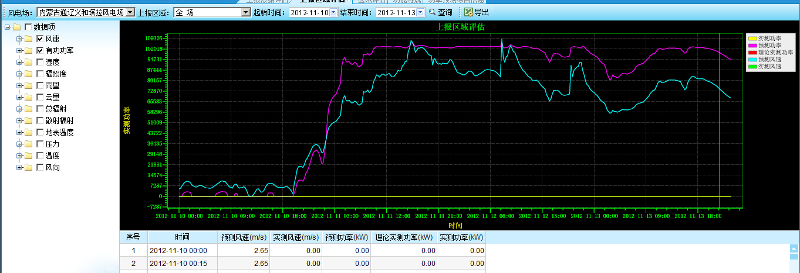
图 上报区域评估

气象评估
提供电场测风塔的预测、实测测风历史数据查询。
【操作说明】
- 有两种方式进行“气象评估”操作：
    - 左键单击“开始”-》“预测评估”-》“气象评估”
    - 左键单击页面右上角“功能导航”，在功能导航页面选择“气象评估”
- 查询：选择电场、测风塔、高度、预测类型、起始时间、测风塔数据项等条件，左键单击“查询”。右侧上方区域显示满足查询条件的曲线图，可以进行放大、缩小、移动曲线、设置坐标轴等操作，分析趋势；右侧下方区域显示数据列表，可以满足查询条件的数据项。
- 导出：左键单击“导出”可以导出数据到Excel，进行数据再加工。
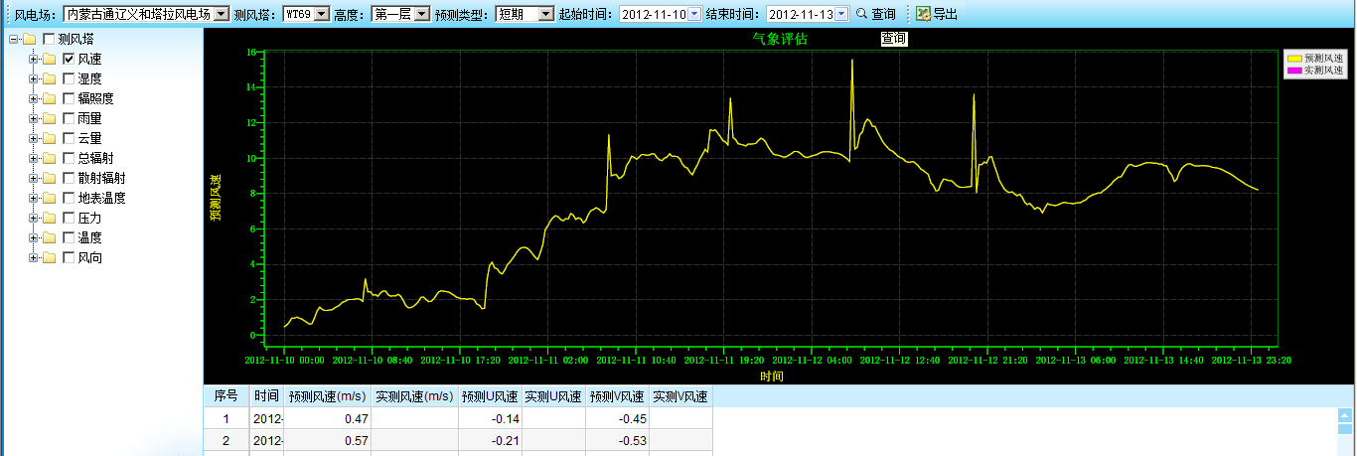
图 气象评估

误差分析
误差分析实现了电场的预报区域、上报区域的误差分析，包括能源局定义公式（能源局日准确率、日合格率）、国网定义公式（均方根误差、平均绝对值误差和相关性系数）等、数据分为即时预报数据（滚动预测）和上报预报数据（上报给电网的预测数据）。有“区域误差分析”、“上报区域误差分析”功能。

区域误差分析
区域误差分析提供了功率预测系统最小预报单位的功率预测误差分析功能。
【操作说明】
- 有两种方式进行“区域误差分析”操作：
    - 左键单击“开始”-》“误差分析”-》“区域误差分析”
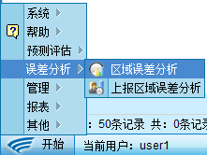
    - 左键单击页面右上角“功能导航”，在功能导航页面选择“区域误差分析”
- 查询：选择电场、区域、公式、数据源、预测类型、起始时间、过滤条件等选项，左键单击“查询”。（公式选择能源局准确率、能源局合格率为柱状图，其他为折线图）
上方区域显示满足查询条件的曲线图，可以进行放大、缩小、移动曲线、设置坐标轴等操作，分析趋势；下方区域显示数据列表，可以满足查询条件的数据项。
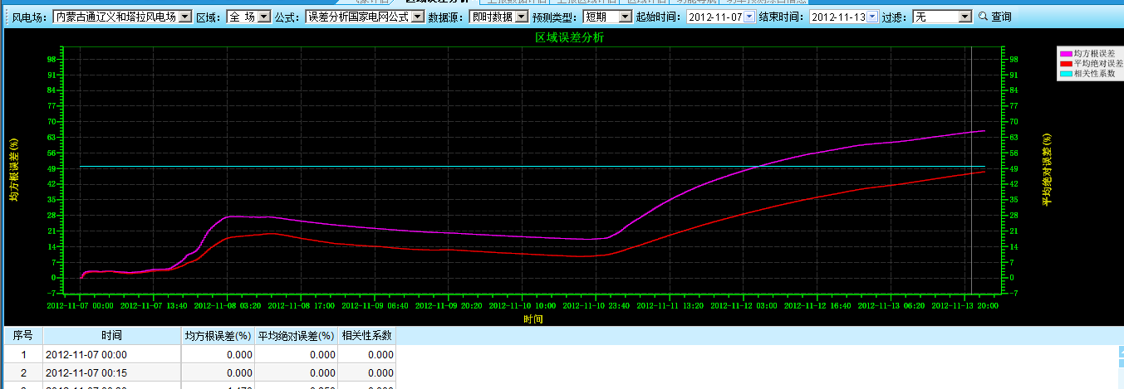
图 区域误差分析

上报区域误差分析
上报区域误差分析功能提供已上报区域为单位的功率预测误差分析功能。
【操作说明】
- 有两种方式进行“上报区域误差分析”操作：
    - 左键单击“开始”-》“误差分析”-》“上报区域误差分析”
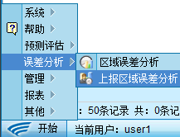
    - 左键单击页面右上角“功能导航”，在功能导航页面选择“上报区域误差分析”

- 查询：选择电场、上报区域、公式、数据源、预测类型、起始时间、过滤条件等选项，左键单击“查询”。（公式选择能源局准确率、能源局合格率为柱状图，其他为折线图）
上方区域显示满足查询条件的曲线图，可以进行放大、缩小、移动曲线、设置坐标轴等操作，分析趋势；下方区域显示数据列表，可以满足查询条件的数据项。
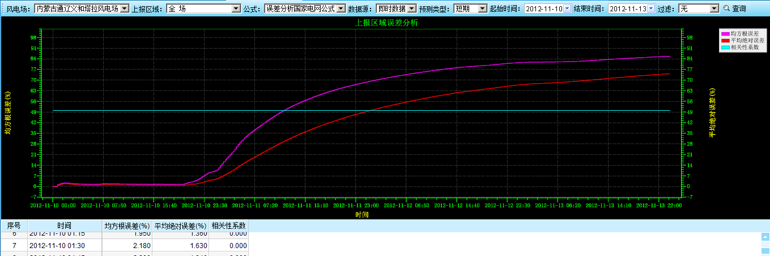
图 上报区域误差分析

管理
管理模块主要提供系统的预测数据人工修正管理、故障信息管理、电网发电计划管理。

功率预测数据编辑管理
功率预测数据编辑管理模块提供功率预测数据的手工修正的增加、修改功能。
【操作说明】
- 有两种方式进行“功率预测数据编辑”操作：
    - 左键单击“开始”-》“管理”-》“功率预测数据编辑”
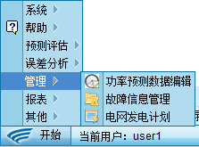
    - 左键单击页面右上角“功能导航”，在功能导航页面选择“功率预测数据编辑”
- 查询：选择电场、区域、起始时间、结束时间，左键单击“查询”。
- 手工修正：出现系统预报的功率和测风数据，在功率预测(kW)列的空白单元格单击鼠标左键，输入修正值，完成修正后，左键单击“保存”，保存数据（可批量修正）。
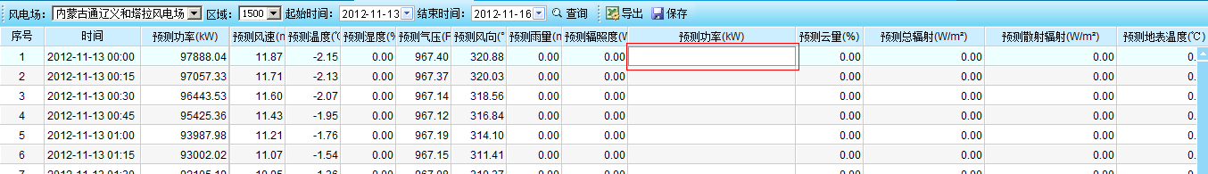
图 功率预测数据编辑
- 修改：可以对修正的数据进行再次修改。

故障信息管理
故障信息管理模块提供机组故障信息的增加、修改、删除功能，系统根据用户录入的机组故障信息情况，自动修正预测结果。
【操作说明】
- 有两种方式进行“故障信息管理”操作：
    - 左键单击“开始”-》“管理”-》“故障信息管理”
    - 左键单击页面右上角“功能导航”，在功能导航页面选择“故障信息管理”
- 添加故障信息：
    - 左键单击“添加”按钮。
图 故障信息管理
弹出添加对话框：
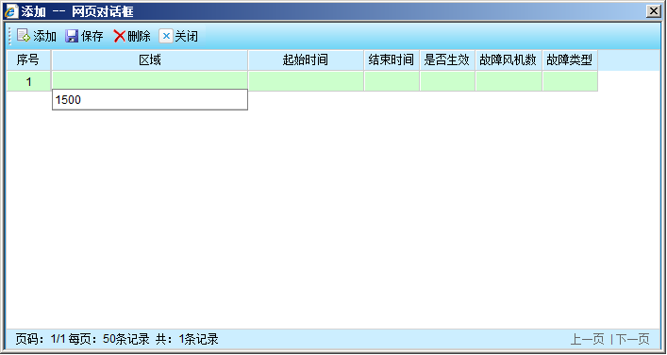
图 添加对话框
    - 录入：区域、起始时间、结束时间、是否生效、故障风机数、故障类型。其中起始时间比当前时间大，结束时间必须必起始时间大，即只能对未来进行故障登记；故障风机数不能大于电场总风机数量，系统会自动进行相同时刻多条记录的故障风机台数累计判断，避免录入错误。
    - 如果需要添加多条记录，左键单击“添加”按钮，如下图所示，继续填写新记录。可重复操作。
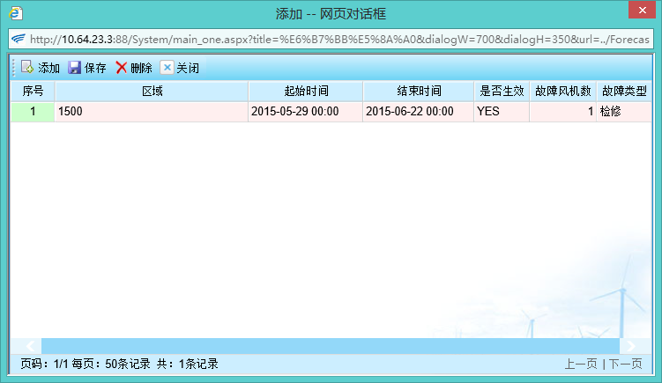
图 添加对话框(1)
    - 左键单击“保存”按钮，完成故障登记。
- 查询：选择电场、区域、起始时间、结束时间、故障类型，左键单击“查询”，查看满足条件的故障信息。
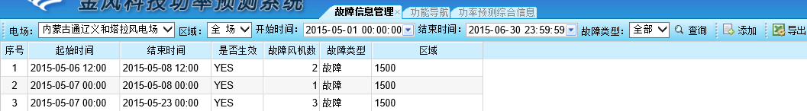

- 导出：查询满足条件的故障信息，左键单击“导出”按钮，完成导出操作。

电网发电计划
电网发电计划模块提供电网发电计划的增加、修改、删除功能。
【操作说明】
- 有两种方式进行“电网发电计划”操作：
    - 左键单击“开始”-》“管理”-》“电网发电计划”
    - 左键单击页面右上角“功能导航”，在功能导航页面选择“电网发电计划”
- 添加发电计划：
    - 左键单击“添加”按钮。
图 电网发电计划
弹出添加对话框：
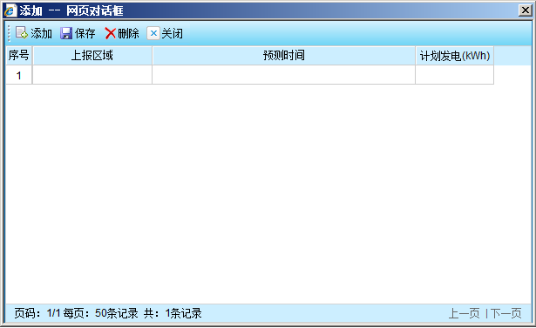
图 添加对话框
    - 录入：上报区域、预测时间、计划发电量。
    - 如果需要添加多条记录，左键单击“添加”按钮，如下图所示，继续填写新记录。可重复操作。
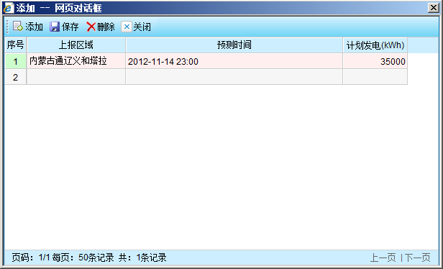
图 添加对话框(1)
    - 左键单击“保存”按钮，完成电网发电计划登记。
- 查询：选择电场、上报区域、起始时间，左键单击“查询”，查看满足条件的电网发电计划。
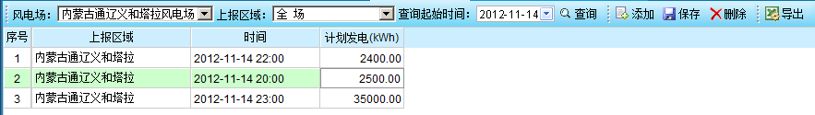
图 电网发电计划查询
- 修改电网发电计划：左键单击计划发电(KWH)列具体要修改的单元格，进入编辑状态，进行再次编辑，输入要修改的值，左键单击“保存”按钮，完成保存。如果想查看保存结果，选择查询条件，左键单击“查询”，进行查看。
- 删除故障：查询出需要删除的电网发电计划后，选中需要删除的电网发电计划，左键单击“删除”按钮。如有异常，否则根据提示信息进行处理。
- 导出：查询满足条件的故障信息，左键单击“导出”按钮，完成导出操作。

报表
报表模块主要提供：“误差分析报表”“日气象统计报表”、“日报电量”。

误差分析报表
误差分析报表主要提供本周、上周、本月、上月的能源局准确率、合格查询。
【操作说明】
- 有两种方式进行“误差分析报表”操作：
    - 左键单击“开始”-》“报表”-》“误差分析报表”
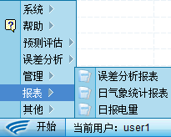
    - 左键单击页面右上角“功能导航”，在功能导航页面选择“误差分析报表”
- 查询：选择电场、上报区域、统计时间、过滤条件，左键单击“查询”。查看满足条件的能源局准确率和合格率信息，系统自动给出指定时段内的均值。
图 误差分析报表查询
- 导出：查询到指定条件的数据后，左键单击“导出”，导出到Excel。

日气象统计报表
日气象统计报表给出满足用户的选择条件气象数据日统计量报表。
【操作说明】
- 有两种方式进行“日气象统计报表”操作：
    - 左键单击“开始”-》“报表”-》“日气象统计报表”
    - 左键单击页面右上角“功能导航”，在功能导航页面选择“日气象统计报表”
- 查询：选择电场、测风塔、起始时间、结束时间，左键单击“查询”。
图 日气象统计报表查询
如下图所示，出现查询结果。
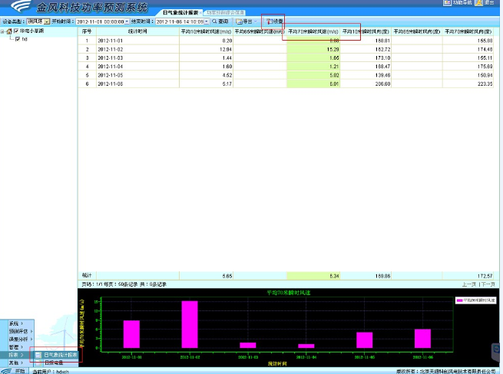
图 日气象统计报表数据查询结果
点击列名，在表格下方出现该列的柱状图。

日报电量
日报电提供每天上报给电网的短期功率预测数据查询功能。
【操作说明】
- 有两种方式进行“日报电量”操作：
    - 左键单击“开始”-》“报表”-》“日报电量”
    - 左键单击页面右上角“功能导航”，在功能导航页面选择“日报电量”
- 查询：选择电场、上报区域、选择日期，左键单击“查询”。
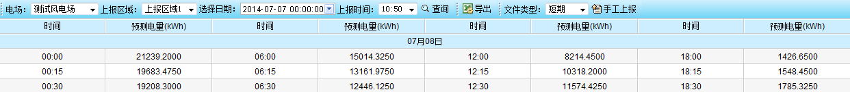
图 日报电量查询
- 导出：左键单击“导出”，导出成Excel。
- 手工上报：选择上报文件类型（短期，超短期）后，左键单击“手工上报”即可完成上报操作。

上报率
- 有两种方式进行“上报率”操作：
    - 左键单击“开始”-》“报表”-》“上报率”
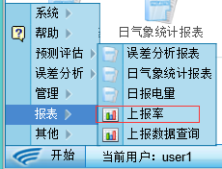
    - 左键单击页面右上角“功能导航”，在功能导航页面选择“上报率”
- 查询：选择电场、统计时间、选择日期，左键单击“查询”。
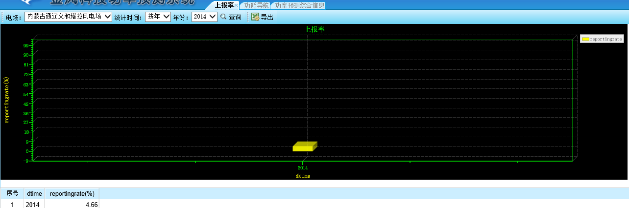
图 日报电量查询
- 导出：左键单击“导出”，导出成Excel。

上报数据查询
- 有两种方式进行“上报数据查询”操作：
    - 左键单击“开始”-》“报表”-》“上报数据查询”
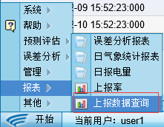
    - 左键单击页面右上角“功能导航”，在功能导航页面选择“上报数据查询”
- 查询：左键单击“查询”。
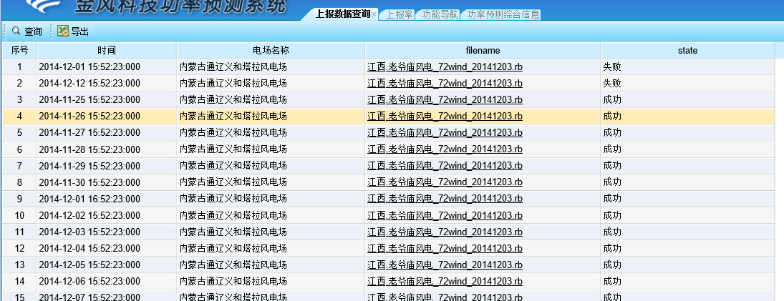
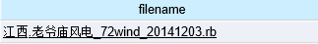
单击链接，弹出web页面显示上报文件内容
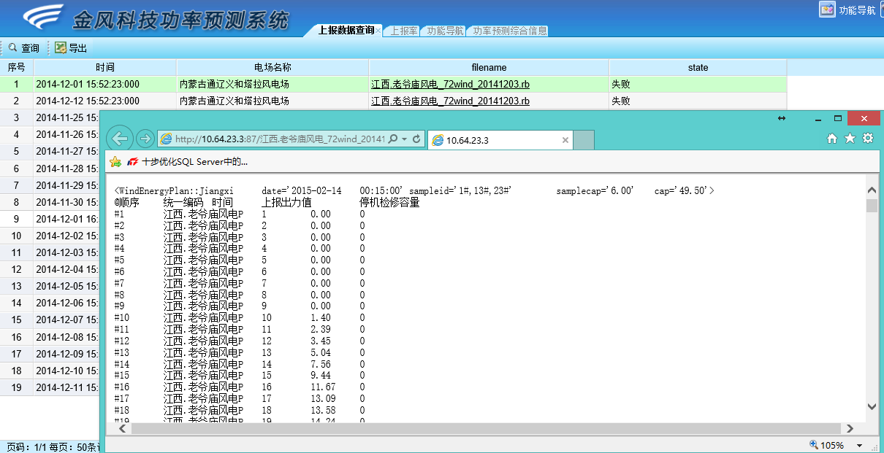
图 日报电量查询
- 导出：左键单击“导出”，导出成Excel。

其他
其他功能包括：“实时实测”、“气象数据统计”

实时实测
实时实测提供了和功率预测系统相关的设备实时运行的监视功能，包括测风设备。
【操作说明】
- 有两种方式进行“实时实测”操作：
    - 左键单击“开始”-》“其他 ”-》“实时实测”
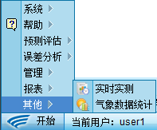
    - 左键单击页面右上角“功能导航”，在功能导航页面选择“实时实测”
- 查询：打开页面后，显示全场风机和测风塔实时监视状态，风机的信息量有：运行状态（红色表故障、绿色表正常，黄色表通讯中断，白色表待机）、有功功率、风速，测风信息量有：运行状态、风速、风向。如下图所示（左上角那个白色块是表示测风塔，右边则全部是风机，对应有风机的编号）：
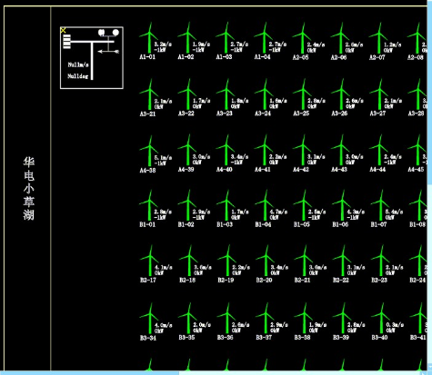
图 实时实测

气象数据统计
气象数据统计提供满足用户筛选条件的风频风向玫瑰图、风廓线功能。
【操作说明】
- 有两种方式进行“气象数据统计”操作：
    - 左键单击“开始”-》“其他”-》“气象数据统计”
    - 左键单击页面右上角“功能导航”，在功能导航页面选择“气象数据统计”
- 查询：选择电场、测风塔、统计类型、绘图类型、起始时间、结束时间，左键单击“查询”。如下图所示
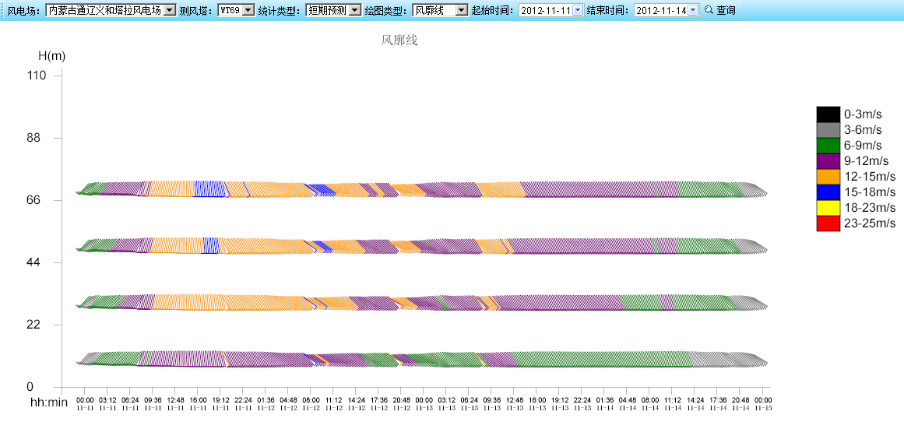
图 气象数据统计（风廓线）
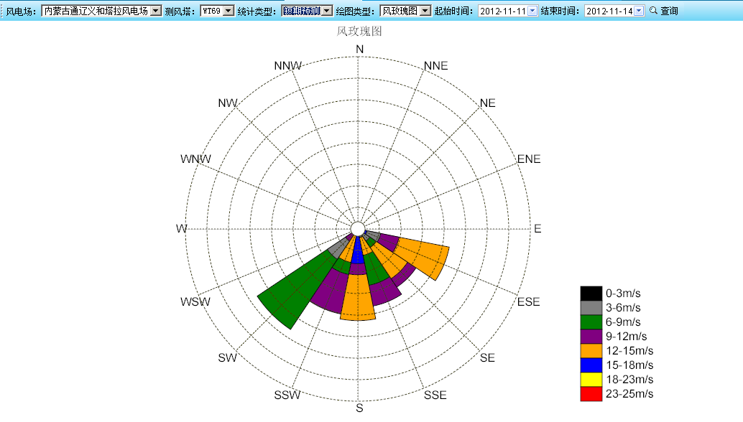
图 气象数据统计（玫瑰图）

